**Mantık Özet**

**ÜNİTE I**

**MANTIĞA GİRİŞ**

Mantık: Arapça “nutuk”(söylemek) dan türemiştir.

Batıdaki karşılığı “logos”tur.

Logos: Bilgi, akıl, düşünme, yasa, düzen, ilke, söz ..v.s

**MANTIĞIN TARİHÇESİ**

-Aristoteles – A.YUNAN(MÖ. 384 / 322)

-‘Organon’(Alet) adlı eserinde mantığın temellerini atmıştır.

-Doğru düşünme yollarını araştıran bilimdir.

-Kullandığı temel yöntem tümdengelim (dedüksiyon) dir.

**-ORGANON 6 BÖLÜM**

1. Kategoriler

2. Önermeler

3. Birinci Analitikler

4. İkinci Analitikler

5. Topikler

6. Sofistik Deliller

Aristoteles'in ölümünden sonra Retorik ve Poetika adlı eserler de eklenince, Organon sekiz kitaba çıkmıştır.

-Porphyrios- LÜBNAN(M.S 233 / 304)

İsagoji adlı yapıtı da bunlara eklenmiştir.

Aristoteles Mantığı(Klasik Mantık) bin yıl boyunca tek otorite olmuştur.

Rönesans'la birlikte bu mantığın bilim için yetersiz kaldığı ortaya çıktı.

ARİSTOTELES (MÖ. 384 / 322) in Tümdengelim yöntemi yerine,

F.BACON - İNGİLTERE(1561 / 1626)ʼın Tümevarımı kabul edildi.

**AKIL İLKELERİ:**

**1-ÖZDEŞLİK İLKESİ:** “A, A dır”.   / Kitap, kitaptır.

**2-ÇELİŞMEZLİK İLKESİ:** “A, A olmayan değildir” / Kitap, kitap olmayan değildir.

**3-ÜÇÜNCÜ HALİN İMKÂNSIZLIĞI İLKESİ:**

Bir şey ya A dır, ya da A olmayandır. Üçüncü bir ihtimal yoktur.

Bardak ya doludur, ya da dolu olmayandır.

**4-YETER SEBEP İLKESİ:** Her şeyin bir nedeni vardır.

**AKIL YÜRÜTME:**

-En az iki önermeden hareketle bir sonuca ulaşma işlemidir.

(1.Öncül) Tüm insanlar canlıdır.

(2.Öncül) Ali insandır.

(Sonuç) O hâlde Ali de canlıdır.

**AKIL YÜRÜTME TÜRLERİ**

**A)Tümdengelim :** Genelden özele yapılan akıl yürütme

**B)Tümevarim :** Özelden genele yapılan akıl yürütme

**C)Analoji(Benzeşim):**Benzerlikten reketle yaplan akıl yürütmedir.

İtalya'nın 3 tarafı denizlerle çevrilidir ve balıkçılık gelişmiştir.

Türkiye'nin de 3 tarafı denizlerle çevrilidir

---------------------------------------------------

O halde Türkiye balıkçılık gelişmiştir.

**MANTIK DOĞRUSU & BİLGİ DOĞRUSU**

**1-Mantık Doğrusu (GEÇERLİLİK)**

Öncüllerden sonucun zorunlu olarak çıkmasıdır.

Tüm kanatlılar uçar.

Tavuk kanatlıdır.

------------------------------

O halde tavuk uçar.

**2-Bilgi Doğrusu (TUTARLILIK)**

Öncüllerden zorunlu olarak çıkan sonucun gerçek hayata uygun düşmesidir.

Tüm insanlar canlıdır.

Ali insandır.

------------------------------

O hâlde Ali de canlıdır.

**MANTIĞIN GÜNLÜK HAYATTAKİ UYGULAMALARI**

**1.MANTIK VE PRATİK YAŞAM:** Eleştirel düşünme alışkanlığı kazandırır.

**2.MANTIK VE TEKNİK:** -Uçaktaki otomatik pilot uygulaması,

-İnternet arama motorları -Cep telefonları -Yapay zekalı robotlar

**3.MANTIK VE BİLİM**

-Mantık ve matematik günlük dilin çok anlamlılığından kesin sonuçlara ulaşabilmek için sembolik dil kullanır.

**4.MANTIK VE FELSEFE**

Felsefe doğru bilgiye ulaşmak için mantığın ilkelerini kullanır.

**SEMBOLİK MANTIK**

LEİBNİZ - ALMANYA(1646 / 1716)

DE MORGAN - İNGİLTERE(1806 / 1871)

G.BOOLE - İNGİLTERE(1815 / 1864)

G.FREGE - ALMANYA(1848 / 1925)

B.RUSSEL - İNGİLTERE(1872 / 1970)

A.WHİTEHEAD - İNGİLTERE (1861 / 1947)

**ÜNİTE II**

**KLASİK MANTIK**

**KAVRAM-TERİM-İMGE**

**1-Kavram:** Herhangi bir nesnenin zihindeki tasarımıdır.

**2-Terim:** Kavramın dille ifade edilmesidir**.**

**3-İmge:** Kavramın zihnimizdeki görsel hayalidir.

**KAVRAM ÇEŞİTLERİ:**

**1.Niceliklerine göre**

a.Tümel(Genel): Grubun tümünü gösteren kavram.  -Tüm öğrenciler

b.Tikel: Grubun bir kısmını gösteren kavram. -Bazı öğrenciler

c.Tekil: Grubun tek bir üyesini gösteren kavram -Pakize

**2.Niteliklerine göre**

a.Olumlu: Varlıkta bir niteliğin bulunduğunu belirtir.

b.Olumsuz: Varlıkta bir niteliğin bulunmadığını belirtir.

NOT: Olumsuz kavramlar, hep olumsuzluk ekiyle orya çıkmazlar.

Örn: Kör, Sağır

**3.Grup birey ilişkisine göre**

a. Kollektif: Grubu ifade eden kavram. Ordu

b. Distribütif: Bireyi ifade eden kavram. Asker

**4.Varlık biçimlerine göre**

a. Soyut: Ruh, sevgi, özgürlük..vs

b. Somut: Kedi, Güneş…vs

**ÇEŞİTLİ HALLERİ GÖSTERMELERİ  AÇISINDAN  KAVRAMLAR**

**a) Nelik:** Kavramın zihinde düşünülmüş hali

**b) Gerçeklik:** Kavramın dış dünyada var olması hali

**c) Kimlik:** Kavramın tekil hali

**KAPLAM & İÇLEM:**

**1.Kaplam:** Bir kavramın içine aldığı bireyleri gösterir.

Kuş kavramının kaplamı: Serçe, Karga, Leylek..vs

**2.Içlem:** Bir kavramın sahip olduğu ortak özelliklerdir.

Kuş kavramının içlemi: Kanat, Gaga, Tüy…vs

-İçlem ve kaplam ters orantılıdır.

-İçlem azalınca kaplam, kaplam azalınca işlem artar.

**KAVRAMLAR ARASI İLİŞKİLER:**

**1-Eşitlik:** Bir grubun bireylerinin birlerini karşılıklı olarak tamamen içine alması.

Tüm insanlar düşünendir

Tüm düşünenler insandır

**2-Ayrıklık:** Bir grubun bireyleri diğerinin hiçbir bireyini içine almaması.

Hiçbir filozof dogmatik değildir.

Hiçbir dogmatik filozof değildir

**3-Tam Girişimlilik:** Bir grubun diğerinin tüm bireylerini içine alması.

Tüm kediler canlıdır.

Bazı canlılar kedidir.

**4-Eksik Girişimlilik:** İki grubun birbirlerinin bireylerinden bazılarını içine alması.

Bazı kısalar tarihçidir.

Bazı tarihçiler kısa boyludur.

**BEŞ TÜMEL**

**1-Cins:** Altında türler barındıran kavramdır. -Balık

**2-Tür:** Cins olan bir kavramın altında yer alan kavramlardır. -Hamsi, Sardalya

**3-Ayrim:** Bir türü diğer türlerden ayıran özelliktir. -Balık solungaçlıdır.

**4-Özgülük:** Yüklem sadece önermedeki özneye ait ise kavram özlüktür.

-İnsan düşünendir.

**5-Ilinti:** Yüklem sadece önermedeki özneye ait değilse kavram ilintidir.

-İnsan beslenendir.

**TANIM**

  -Bir şeyin ne olduğunun belirtilmesidir.

-Tanım özne(Tanımlanan) ve yüklemden(Tanımlayan) oluşur.

Armadillo hayvandır.

(Tanımlanan) (Tanımlayan)

**TANIMIN KOŞLLARI**

1-Her tanım önermesinde en az bir tanımlayan, bir tanımlanan olmalıdır.

2-Bir kavram kendisinden daha açık olmayan başka bir kavramla açıklanamaz.

**TANIM TÜRLERİ**

**1- Kaplamasal(Özdeş) Tanım:**

Eksiksiz tanımdır. Yeni bilgi vermez. Örn: İnsan insandır.

**2- İçlemsel Tanım:**

   Bir kavramı cinsini ve türüyle veren tanımdır. Yeni bilgi verir. 3’e ayrılır.

a-Cins Tanım: Tanımlayan tanımlananın cinsini gösterir. Örn: insan hayvandır.

   b-Tür Tanım: Tanımlayan tanımlananın türünü gösterir. Örn: Ayşe insandır.

   c-Öz Tanımı: Tanım tanımlananın hem ait olduğu cinsi hem de türü gösterir.

Örn: İnsan iki gözlü hayvandır.

**TANIMLANANA GÖRE TANIM ÇEŞİTLERİ:**

1-**Ad Tanımı:**

    Gerçek olmayan şeylere ad verilip tanımlamadır.

Örn: Ejderha, Peri, Unicorn….

   2-**Nesne Tanımı:**

    Gerçekliği olan bir varlığın tanımdır.

Örn: Aslan, Kedi ….

**TANIMLANAMAZLAR:**

1-**Duyumlar:**   -Renk, ses, koku

**2-Duygular:**  -Sevgi, nefret

**3-Üstün cinsler:** -Zaman, Mekân, Tanımlanamaz. Çünkü içlemi yoktur.

**ÖNERME**

-En az bir yargı bildiren, özne ve yüklemin bir bağ ile bağlandığı cümlelere denir.

Örn: Timsah canlıdır.

(Özne) (Yüklem)

-Her cümle önerme değildir.

-İstek, emir, dilek, bildiren cümleler önerme değildir.

-Önermede özne konumundaki terime yüklenilen, yüklem konumundaki terime yüklenen denir.

Örn: Ali canlıdır.

(Yüklenilen) (Yüklenen)

**ÖNERME ÇEŞİTLERİ**

**A) Yarginin Niteliği Yönünden**

1-Olumlu önerme  : Ali zekidir.

2-Olumsuz önerme:  Ali zeki değildir.

**B) Yargi Sayisi Yönünden**

1) Basit Önemeler (Yüklemli/Kategorik)

Tek yargı içeren önermelere denir.

Yılan sürüngendir.

a)Tümel Önerme: Bütün öğrenciler insandır.

b)Tikel Önerme: Bazı öğrenciler erkektir.

c)Tekil Önerme: Ayşe çalışkandır.

d)Belirsiz Önerme: Öğrenci çalışkandır.

-Belirsiz önerme bazen tümel bazen tikel kabul edilmiştir.

 2)Bileşik Önermeler

  Birden fazla yargı içeren önermele­re denir.

Örn: Ali zeki ve çalışkandır.

**ÖNERMELER ARASI İLİŞKİLER**

Dört temel basit önerme:

**1.Tümel olumlu**             A Tüm atlar canlıdır.

**2.Tümel olumsuz**          E Hiçbir at canlı değildir.

**3.Tikel olumlu** i Bazı atlar beyazdır.

**4.Tikel olumsuz**             O Bazı atlar beyazdır

 Önermeler arası ilişkiler ikiye ayrılır;

**A-Karşı Olum İlişkisi:**

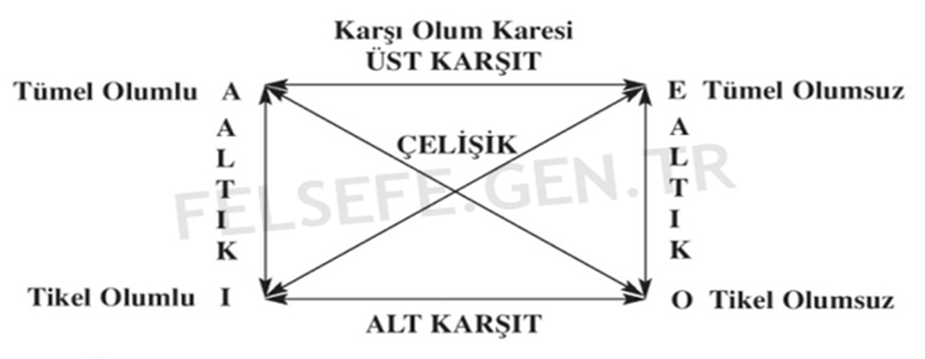

a) KARŞITLIK:

Özne ve yüklemi aynı olan iki önermenin nitelik bakımından farklı olmasıdır.

Tüm fareler kuyrukludur.

Hiçbir fare kuyruklu değildir.

b) ALTIKLIK:

Özne ve yüklemi aynı iki önermenin niteliklerinin aynı, niceliklerinin farklı olması

Tüm fareler kuyrukludur.

Bazı fareler kuyrukludur.

c)ÇELİŞİKLİK:

 Özne ve yüklemi aynı olan iki önermenin nitelik ve nicelik yönünden farklı olması

Tüm fareler kuyrukludur.

Bazı fareler kuyruklu değildir.

**B-Döndürme İlişkisi**

İkiye ayrılr;

a)DÜZ DÖNDÜRME

Önermenin niteliğine dokunmadan; yüklemini özne, öznesini yüklem yapmadır.

1.A/İ

Tüm insanlar canlıdır. / Bazı canlılar insandır.

2.E/E

Hiçbir taş canlı değildir. / Hiçbir canlı taş değildir.

3. İ/İ

Bazı canlılar insandır. / Bazı insanlar canlıdır.

4. O/Ters döndürmesi yoktur.

b) TERS DÖNDÜRME

 Bir önermenin niteliğini bozmadan öznesinin karşıtını yüklem, yükleminin karşıtını özne haline getirmedir.

 1. A/A

Tüm insanlar canlıdır.

Tüm canlı olmayanlar insan olmayanlardır.

2. E/O

Hiçbir insan ağaç değildir.

Bazı ağaç olmayan insan olmayan değildir.

3. İ/Ters döndürmesi yoktur.

4. O/O

 Bazı insanlar öğrenci değildir.

 Bazı öğrenci olmayan insan olmayan değildir.

**KIYAS(ÇIKARIM**)

-En az iki önermeden hareketle bir sonuca ulaşma işlemidir.

Örnek:

(1.Öncül)Tüm insanlar canlıdır.

(2.Öncül)Ali insandır.

------------------------------------------------

(Sonuç) O hâlde Ali de canlıdır.

**KIYASIN TERİMLERİ:**

Basit kıyasta üç terim bulunur.

**1-Küçük Terim:**

Sonuçta özne konumundaki terime küçük terim

**2-Orta Terim:**

 Yalnızca öncüllerde yer alıp sonuçta yer almayan terim

**3-Büyük Terim:**

 Sonuçta yer alan terimlerden yüklem konumundaki terim adı verilir.

Örnek:   
(1.Öncül) Tüm insanlar canlıdır.  
(2.Öncül) Ali insandır.   
--------------------------------------  
 (Sonuç) O hâlde Ali de canlıdır.   
  
Ali : Küçük terim  
İnsan : Orta terim  
Canlı : Büyük terim

**KIYAS ÇEŞİTLERİ**

**1.Basit Kıyas:**

İki öncül ve bir sonuçtan oluşan kıyaslardır.

I)Kesin Kıyas:

Sonucun öncüllerde anlam bakımından bulunup şeklen bulunmaması

Tümdengelim yöntemine dayalıdır.

Örnek:

Bütün balıklar suda yaşar.

Hamsi balıktır.

O hâlde, hamsi suda yaşar.

II) Zincirleme Kıyas:

Art arda gelen birçok basit kıyastan oluşurlar.

Önceki kıyasın sonucu, bir sonraki kıyasın öncülü olur.

Örnek:

Bütün omurgalılar kırmızı kanlıdır.

Bütün sürüngenler omurgalıdır.

O hâlde, bütün sürüngenler kırmızı kanlıdır. (1. Kıyasın sonucu)

Bütün sürüngenler kırmızı kanlıdır. (2. Kıyasın öncülü)

Yılan sürüngendir.

O hâlde bütün yılanlar kırmızı kanlıdır.

III) Sorit Kıyas:

Zincirleme kıyasta tekrar eden önerme çıkarılarak yapılan kıyas türüne “sorit” kıyas denir.

Örnek:

Bütün omurgalılar kırmızı kanlıdır.

Bütün sürüngenler omurgalıdır.

O hâlde, bütün sürüngenler kırmızı kanlıdır. (1. Kıyasın sonucu)

Bütün sürüngenler kırmızı kanlıdır.

Bütün yılanlar sürüngendir.

O hâlde bütün yılanlar kırmızı kanlıdır.

IV) Eksik Önermeli Kıyas:

Öncüllerden biri veya sonuç önermesi saklı tutularak yapılan kıyastır.

Örnek:

“Düşünüyorum, öyleyse varım.”

Şöyle ki:

Tüm düşünenler vardır.

Ben düşünüyorum.

O hâlde, ben varım.

**2) Bileşik Kıyas:**

-Öncüllerden en az birinin basit önerme olmadığı bu kıyas türüdür.

I. Koşullu kıyas:

A)BİTİŞİK KOŞULLU KIYASLAR:

-En az bir öncül “ise” eklemi alır.

Örnek:

Yağmur yağarsa yerler ıslanır.

Yağmur yağıyor.

O hâlde, yerler ıslanır.

B) AYRIK KOŞULLU KIYASLAR:

-En az bir öncül “veya”, “ya da” eklemi alır.

Örnek:

Yarın hava yağmurlu veya sisli olacak.

Yarın hava yağmurlu olmayacak.

O halde, yarın hava sisli olacak.

II. İkilem (Dilemma):

-Bitişik koşullu ve ayrık koşullu önermelerin birleşmesinden oluşur.

-İkilemde amaç muhatabı seçeneksiz bırakarak onu mağlup etmektir.

Örn:

II. Murat’ın oğlu Mehmet’e (Fatih Sultan Mehmet) yazdığı mektup:

“Padişah sen isen ordunun başına geç, yok padişah ben isem, sana emrediyorum, ordunun başına geç.”

**ÜNİTE III**

**MANTIK VE DİL**

**DİL**

Duygu ve düşüncelerin başka zihne aktarılmasına yarayan işaretler sistemidir.

**DİLİN GÖREVLERİ**

**a.Dilin Bildirme Görevi** (İnanç, tahmin ve bilgilerin iletilmesi)

‘Erciyes iç Anadolu bölgesinin kayak merkezidir.’

**b. Dilin Belirtme Görevi** (Duygusal tepkinin dışa vurulması)

“Vah vah, çok yazık, yaşasın!”

**c. Dilin Yaptırma Görevi** (Emir kipindeki cümleler)

“Kapıyı kapat.”

**d. Dilin Eylemsel Görevi**

(İlan etmek, takdir etmek, söz vermek, yemin etmek, kabul etmek vb.)

“Bu davranışınızı onaylamıyorum.”

Gidelim. Görelim. Yapalım.

**SEMİOTİK (GÖSTERGE BİLİM)**

Her türlü işaret sisteminin yapısını ve işleyişini inceleyen bilim dalıdır.

1)Semantik (Anlam Bilgisi)

2)Sentaks (Söz Dizimi Bilgisi): Özne, yüklem

3)Pragmatik (Kullanılan Bilgisi)

**BİLGİ AKTARMAYI AKSATAN ETKENLER**

**A-Çok Anlamlılık**

Bu küçük bir felakettir.

Ayşe ile Ahmet oyuna geldi.

Yüz

**B-Belirsizlik**

Terimlerin sınırlarının kesin olmadığı durumlardır.

Örn: Demokrasi, sıcak, akıllı….. vb.

**C- Olgusal Ve Sözel Tartışmalar**

a- Olgusal Tartışmalar:

-“Nemrut dağı Adıyaman‟dadır.” –“Hayır, Malatya‟dadır.”

Uyuşmazlığı ortadan kaldırmak için olgulara bakmak gerekir.

b- Sözel Tartışmalar:  
 Çok anlamlılıktan kaynaklanır.

**ÜNİTE IV**

**SEMBOLİK MANTIK**

**MANTIK DEĞİŞMEZLERİ**

|  |  |
| --- | --- |
| **1.Ʌ (Tümel evetleme)**  “Ali zeki ve çalışkandır”  ρ Ʌ q  **"ve"** sözcüğü yanında "hem...hem", "da...da", "ile"  **2.V(Tikel evetleme)**  “Ali zeki veya çalışkandır”  ρ V q  **"veya"** , "ya da" sözcüğü yanında "ya...ya", "yahut" | Ve |
| Veya |
| **3. →(Koşul eklemi) ise**  “Ali çalışır ise üniversiteyi kazanır”  ρ → q  **"ise"** sözcüğü yanında "yeter ki", "için...gereklidir", "koşuldur" | İse |
| **4. ↔(Karşılıklı koşul) ancak ve ancak**  “Ali ancak ve ancak çalışırsa üniversiteyi kazanır.”  ρ ↔ q  **"ancak ve ancak"** sözcüğü yanında "gerekli ve yeterli koşul",  "tek koşullu", "birbirini gerektiren"  **5. ˜ Değil**  Ali zeki değildir.  ˜p | Ancak ve ancak |
| Değildir |

**ANA EKLEM VE BİLEŞENLER**

“Ali zeki ve çalışkandır”

(Ön Bileşen) (Ana Eklem) (Art Bileşen)

(1.Bileşen) (2.Bileşen)

**DOĞRULUK TABLOSU:**

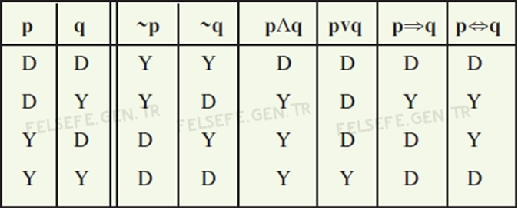

**DD=D YY=Y DY=Y DD/ YY=D**

**DEĞER VEREREK DENETLEME**

Örn:

 p:Y, q:D değer aldığında (pΛq)V(p=>q) önermesinin doğruluk değerini bulalım. Yapılacak ilk şey, verilen değerleri önermede yerine koymak ve önerme eklemlerinin kurallarına göre işlemi tamamlamaktır.

1.(pΛq)V(p=>q)

2.(YΛD)V(Y=>D)

3.(Y)V(D) = D

**DOĞRULUK TABLOSU İLE DENETLEMELER**

**A)Tutarlılık:**

1.TEK ÖNERMENİN DENETLENMESİ:Tablonun sonuç sütununda en az bir doğru değer olması gerekir.

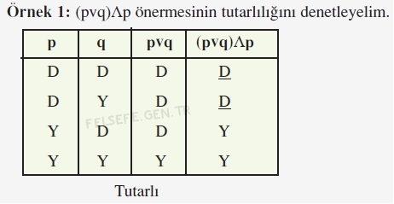

2.BİRDEN FAZLA ÖNERME DENETLENMESİ:

İki önermenin, sonuç sütunlarında en az 2 doğru değerin yan yana gelmesi gerekir.

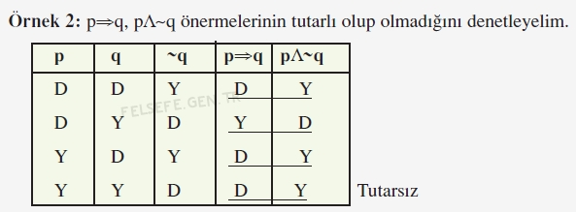

**B) Geçerlilik:** Tablonun sonuç sütununda tüm değerlerin doğru değeri olması gerekir.

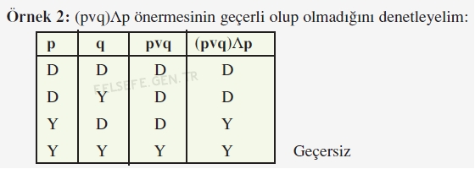

**C) Eşdeğerlilik:**

İki önermenin sonuç sütunlarında aynı doğruluk değerine sahip olması gerekir.

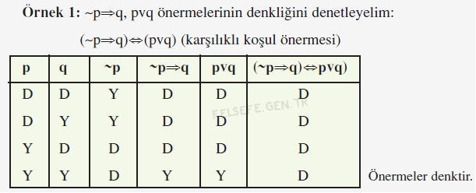

**ÇIKARIMDA GEÇERLİLİĞİN DENETLENMESİ:**

**1.Yol:** Öncüller tümel evetleme bağlacıyla bağlanır.

Sonuç önermesi (ise) bağlacıyla bağlanıp çözümleme yapılır.

Sonuç sütununun hepsi doğru ise sonuçta geçerlidir.

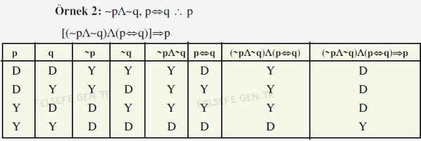

**2.Yol:** Öncüllerle sonucun değillemesinin bir arada tutarsız olmasına bağlıdır.

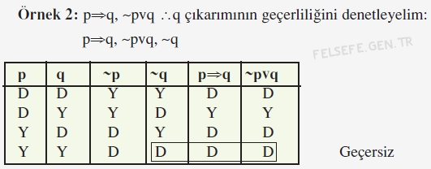

**ÇÖZÜMLEYİCİ ÇİZELGE**

Doğruluk tablosunda yapılan işlem ile aynıdır.

Ancak çözümleyici çizelge ile daha hızla ve güvenli sonuca ulaşılır.

**DE MORGAN KURALLARI**

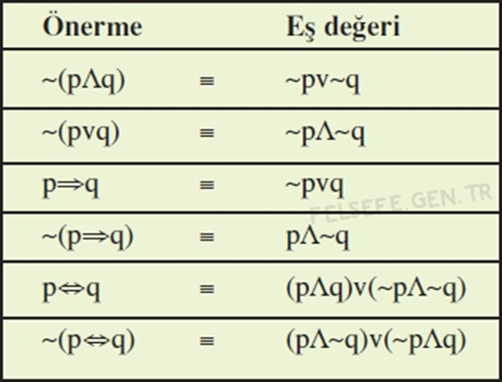

**ÇÖZÜMLEYİCİ ÇİZELGE KURALLARI**

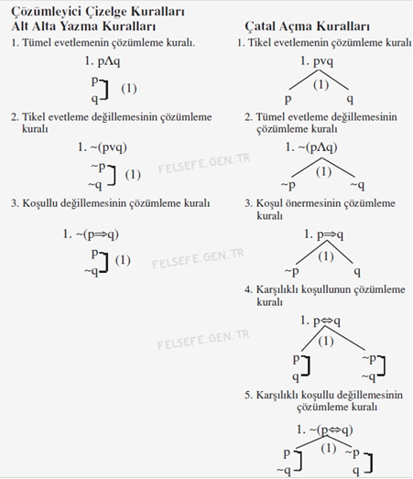

**ÇÖZÜMLEYİCİ ÇİZELGE İLE DENETLEMEDE İZLENCEK YOL**

1. Çözümlemeye ana eklemden başlanır.

2. Tümel evetleme(Ʌ)önermesi tikel evetleme(V) önermesinden önce çözülür.

3. Çekirdek yani P gibi tek önermeler kalıncaya kadar çözüm devam eder.

4.Aynı yol üzerinde çekirdek önermeler karşılaştırılır.

5.Çelişik önermelerin bulunduğu yol kapalı diğerleri açıktır.

-Kapalı yola X, açık olan yola ise hiçbir şey konmaz.

**ÇÖZÜMLEYİCİ ÇİZELGE İLE DENETLEMELER**

**A-Tutarlılık**

1.TEK ÖNERMENİN DENETLENMESİ:

En az bir açık yol olmalıdır.

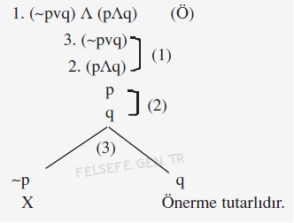

2.BİRDEN FAZLA ÖNERMENİN DENETLENMESİ:

En az bir açık yol açık olmalıdır.

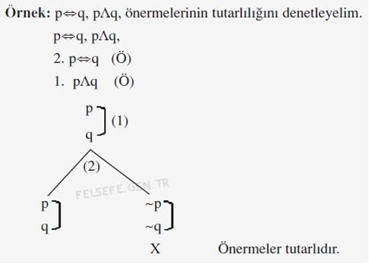

**B)Geçerlilik:**

1.ÖNERMENİN DENETLENMESİ:

Önermenin değillennir ve çözümlendikten sonra bütün yollar kapalı olmalıdır.

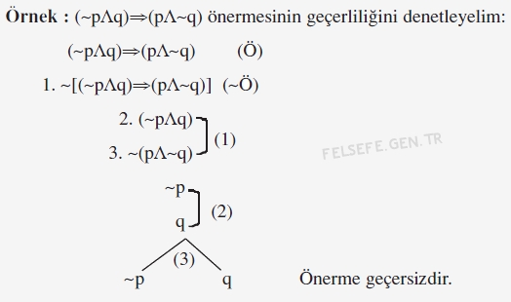

2.ÇIKARIMIN DENETLENMESİ:

Verilen iki öncül önerme alt alta yazılır.

Sonuç önermesi ise bunların altına yazılır.

Ama sonuç önermesinin değili alınıp çözümleme yapılır.

Bütün yollar kapalı ise çıkarım geçerlidir.

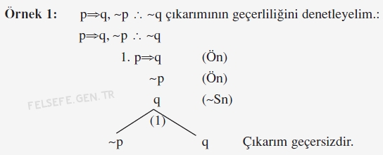

**C)Eşdeğerlilik:**

-Önermeler karşılıklı koşul önermesiyle birbirine bağlanır.

-Sonra değillemesi alınır ve çözümleme yapılır.

-Bütün yollar kapalı ise önermeler eşdeğerdir.

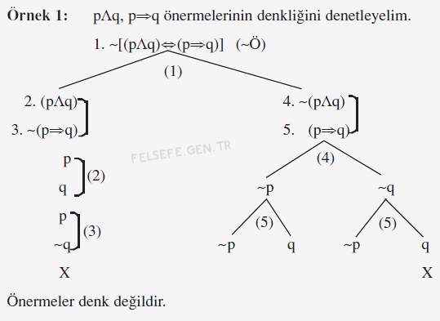

**NİCELEME MANTIĞI**

Ali ölümlüdür. Fa

(a) (F)

Yüklemler büyük harfler (F,G,H….)

Özneler küçük harfler (a,b,c…….)

Ali ve Ayşe çalışkandır. (Fab)

a b F

Ali zeki ve çalışkandır. (Fa ɅGa)

a F Ʌ G

Ali zekidir ve Mehmet çalışkandır. (FaɅGb)

a F Ʌ b G

Hava bulutlu ise yağmur yağar. (Fa→Gb)

a F → b G

Bütün insanlar ölümlüdür.(Fa) (Birli yüklemli önerme)

Ahmet de Mehmet’te insandır.(Gbc) (İkili yüklemli önerme)

O halde Ahmet’te Mehmet’te ölümlüdür.(Fbc)

(İkili yüklemli önerme)

**NİCELEME MANTIĞINDA TEMEL KAVRAMLAR**

**1.Açık Önerme:** x,y, z gibi bilinmeyen ifadeler içeren önermeler.

X filozoftur

**2.Kapalı Önerme:** Doğruluk değeri olan önermeler.

Platon filozoftur

**3.Evren:** Bilinmeyenler için geçerli ifadelerin tümüdür.

E:{Platon, Sokrates, Ali, Hüseyin}

**4.Özelleme:** X filozoftur.

E:{Platon, Sokrates, Ali, Hüseyin}

Platon filozoftur

**5.Gerçekleme:** Özellemenin doğru olmasıdır.

**NİCELEME MANTIĞINDA TÜMEL VE TİKEL ÖNERMELER**

**1.Tümel Önermeler**

-Tümel ifadeler ∀ işareti ile gösterilir.

Tüm insanlar ölümlüdür.(∀xFx)

∀x x F

Hiçbir insan ölümlü değildir.(~∀xFx)

∀x x F  **~**

**2.Tikel Önermeler**

-Tikel olanlarda ∃ işareti ile gösterilir.

Bazı insanlar ölümlüdür (∃xFx)

∃x x F

Bazı insanlar ölümlü değildir.(~∃xFx)

∃x x F ~

**NİCELEME MANTIĞINDA ÇÖZÜMLEYİCİ ÇİZELGE KURALLARI:**

**1.Değilleme Kuralı:**

~∀xFx= ∃x~Fx

~∃xFx = ∀x~Fx

**2.Özelleme Kuralı:**

∀xFx=Fa

∃xFx=Fa

**DENETLEMEDE İZLENCEK YOL**

1.Tümel veya tikel niceleyici değilleme kuralları.

2.Alt alta yazma kuralı

3.Tikel özelleme kuralı

4.Çatal açma kuralı

5.Tümel özelleme kuralı.

**NİCELEME MANTIĞI (YÜKLEMLER MANTIĞI) İLE DENETLEMELER**

**A-Tutarlılık**

1.TEK ÖNERME: En az bir açık yol olması gerekir.



2.BİRDEN FAZLA ÖNERME: Üst üste yazılarak çözümleme yapılır.

Aynı doğruluk değeri bir kere bile aynı anda varsa tutarlıdır.

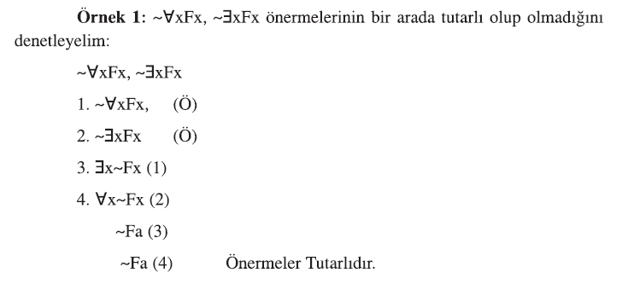

**B. Geçerlilik:**

 1.ÖNERMEDE: Değili alınan önermede bütün yollar kapalı ise önerme geçerlidir.



 2.ÇIKARIMDA:  Kurallar uygulandıktan sonra bütün yollar kapalı ise çıkarım geçerlidir.



**C.Eşdeğerlilik**

Çözümleme sonunda çıkan sonuç aynı ise eşdeğerdir.



**ÇOK DEĞERLİ MANTIK**

Çelişmezlik ve üçüncü halin imkânsızlığı ilkesi mantıkta iki ihtimalin olduğunu söyler.

Bu mantık 3. hal olarak belirsizliği de kabul eder. D Y B

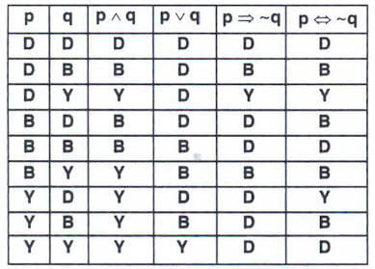

**KİPLİK MANTIĞI:**

Kiplik mantığı daha çok mantığın doğa bilimlerine uygulanma yönüyle alakalıdır.

**Kiplik Değişmezleri(sembolleri):** ZORUNLU: \displaystyle \square  **/** MÜMKÜN: \displaystyle \diamond 



**ÖZDEŞLİK MANTIĞI**

Bir şeyin neye özdeş olabileceğiyle alakalıdır. Sembolü = işaretidir. a=b şeklinde gösterilir.

Örnek: İstanbul(a) Türkiye nin en büyük kentidir(b).

**VARLIK MANTIĞI**

İşareti: E! dir. Vardır diye okunur.

Gerçek dünyada varsa doğru, yoksa yanlış değerini alır.

ÖRNEK: 1)”E! İzmir kenti”   2)”E! cadı “

Birinci önerme doğru değerini alır ikinci önerme ise yanlış değerini alır.

**MANTIĞIN UYGULAMA ALANLARI**

-Eleştirel düşünme alışkanlığı kazandırır

-Teknoloji(Uçaktaki otomatik pilot uygulaması, İnternet arama motorları, Cep telefonları, --Yapay zekâlı robotlar Mantık biliminin ürünüdür.

-Felsefe doğru bilgiye ulaşmak için mantığın ilkelerini kullanır.

[www.felsefeogretmeni.com](http://www.felsefeogretmeni.com)